Министерство общего и профессионального образования Свердловской области
Алапаевское Муниципальное Образование
МОУ «Верхнесинячихинская средняя общеобразовательная школа №2»

Публичный доклад о работе школы за 2008 -2009 учебный год.

Адрес: 624690 Свердловская обл.
Алапаевский район
п. Верхняя Синячиха
ул. Союзов, 34.

2009г.

1. Общая характеристика учреждения и условий его функционирования
Учредитель: Администрация Муниципального Образования Алапаевское.
Учреждение: Муниципальное общеобразовательное учреждение «Верхнесинячихинская средняя общеобразовательная школа № 2».
Сокращенное наименование: МОУ «ВССОШ № 2».
Имеет статус юридического лица.
Государственный статус: тип – общеобразовательное учреждение, вид – средняя общеобразовательная школа.
Юридический адрес: 624690 Свердловская область, Алапаевский район, п. Верхняя Синячиха, ул. Союзов, 34.
Фактический адрес: 624690 Свердловская область, Алапаевский район, п. Верхняя Синячиха, ул. Союзов, 34.
Телефоны: (34346) 47- 6- 60, (34346) 47- 6- 43, факс (34346) 47 - 6 – 60,
Е – mail руководителя ОУ: VSSOH @ Е – mail RU
Лицензия: № 249594 от 23 января 2008 г., выдана Министерством общего и профессионального образования Свердловской области, регистрационный № 11033. действительна по 23 января 2013 г.
Свидетельство о государственной аккредитации: АА 145229, регистрационный № 2858 от 24 января 2007 г., выдана Министерством общего и профессионального образования Свердловской области, регистрационный № 2858.
Учреждение является некоммерческой организацией, реализующей общеобразовательные программы.
Устав Муниципального общеобразовательного учреждения «Верхнесинячихинская средняя общеобразовательная школа № 2» (в новой редакции) принят общим собранием трудового коллектива общеобразовательного учреждения 3 апреля 2009 г., протокол № 2, утвержден Приказом начальника Управления образования муниципального образования Алапаевское № 67 от 10 апреля 2009 г.
Договор между Учредителем (Управлением образования муниципального образования Алапаевское) и муниципальным общеобразовательным учреждением «Верхнесинячихинская средняя общеобразовательная школа № 2» от 22 апреля 2009 г.

Программа развития МОУ «Верхнесинячихинская средняя общеобразовательная школа № 2» на 2008-2011 гг.
Численность персонала: Общая численность работников – 62, в том числе, педагогических (без администрации) – 30.
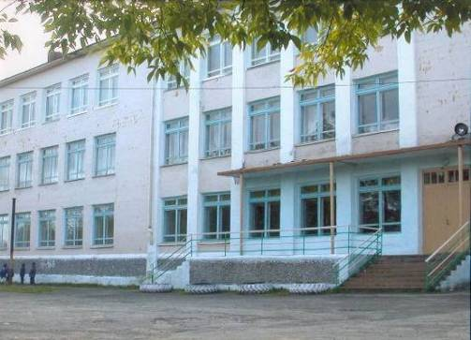

Социокультурные условия района
Наша школа открыта 5 февраля 1965 года. Это типовое шлакоблочное трехэтажное здание площадью 2298, 7 кв.м. С 1967 г. школа является средней. Она расположена на южной окраине посёлка, прямо от школы идет дорога в центр посёлка, а окна классов выходят на лес. С восточной стороны проходит овраг, где бьёт родничок, облагороженный в 2006 г. учащимися старших классов под руководством учителя технического труда Харлова А.В.
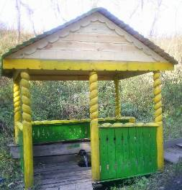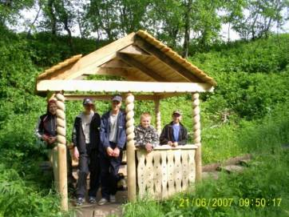
Возле школы есть пришкольный участок площадью 0,5 га, на котором мы выращиваем картофель и овощи, подрастают саженцы яблонь, кусты смородины, крыжовника. Почва на участке глинистая, требуется тщательный уход.
На территории нашего поселка действуют 3 предприятия: металлургический завод, положивший начало образованию поселения в 1769г., лесохимзавод, построенный в годы Великой Отечественной войны, и почти ровесник школы, красавец фанерный комбинат (ЗАО «Фанком») – мощное современное предприятие, известное далеко за пределами нашего района.
В посёлке функционирует 2 средние общеобразовательные школы, коррекционная школа, спортивная школа, школа искусств, диагностический центр, центр дополнительного образования, 2 детских сада, краеведческий музей, центральная районная больница, хорошо развита торговая сеть. Связь с другими территориями осуществляется автобусами, маршрутными такси. Расстояние до г. Алапаевска – 15 км. В 7 км от поселка находится Нижнесинячихинский уникальный музейный комплекс под открытым небом.
Основная масса населения – рабочие предприятий посёлка, имеющие основное, среднее, средне-специальное образование.

Состав обучающихся.
В 2008 -2009 учебном году в школе обучалось: начало года – 345 человек, конец года – 340. Количество класс – комплектов -16. Все классы общеобразовательные. Наблюдается снижение численности учащихся старшего звена при одновременном увеличении количества учащихся начальной школы.
Структура контингента | Начальная школа | Основная школа | Средняя школа | Всего в ОУ
Количество обучающихся | 117 | 179 | 55 | 345
Общее количество классов | 7 | 7 | 2 | 16

Среди общего количества учащихся опекаемые, сироты – 24 ребенка, дети – инвалиды – 7, обучение на дому (по медицинским показаниям) – 3.

Состав обучающихся по классам
на конец 2008 – 2009 учебного года.
Классы | 1-е | 2-е | 3-е | 4- й | 5-й | 6-е | 7-е | 8-е | 10-й | 11- й
Количество классов | 2 | 2 | 1 | 1 | 2 | 2 | 2 | 3 | 1 | 1
Количество учащихся | 45 | 33 | 45 | 20 | 27 | 33 | 53 | 36 | 18 | 25

Класс | Классный руководитель
1 –а | Буторина Ирина Анатольевна
1- б | Мартынова О.А.
2 - а | Федорахина Светлана Михайловна
2 - б | Савосюк Татьяна Константиновна
3 – а | Малькевич Татьяна Николаевна
3 – б | Шестакова Алла Анатольевна
4 | Кузьминых Алена Владимировна
5 | Топчий Наталья Владимировна (замещала Черных Н.В.)
6 – а | Сивчик Ирина Борисовна
6 – б | Подойникова Ирина Сергеевна
7 - а | Колодкина Надежда Борисовна
7 - б | Криницина Елена Викторовна
8 – а | Смирнова Галина Михайловна
8 – б | Быкова Наталья Сергеевна
10 | Бутырина Людмила Аркадьевна
11 | Новоселова Юлия Александровна

В основном в нашей школе обучаются дети, проживающие в п. Верхняя Синячиха. Кроме того, в 10 – 11 классах учились школьники из других населенных пунктов Алапаевского района (п. Муратково, с.Н – Синячиха, п. Ельничная, п. Санкино, п. Махнево).

Социальная структура семей обучающихся
Кол-во семей | Полные | Многодетные | Малообеспеченные | Неблагополучные | Семьи с 1 ребенком | Семьи, в которых 1 ребенок обучается в ВССОШ № 2
292 | 238 | 30 | 76 | 49 | 94 | 253
Высшее образование имеют 37 родителей.

2. Образовательная политика
В Уставе ОУ отражены основные цели и задачи: реализация общеобразовательных программ и государственного стандарта на уровнях общего, основного общего и среднего (полного) образования; формирование общей культуры личности обучающихся на основе усвоения обязательного минимума содержания образовательных программ, их адаптация к жизни в обществе, создание основы осознанного выбора и последующего освоения профессиональных образовательных программ, воспитание гражданственности, трудолюбия, уважения к правам и свободам человека, любви к окружающей природе, Родине, семье, формирование здорового образ жизни.
Концепция развития и основные направления нашей деятельности определяются Программой развития ОУ на 2008 – 2011 г.г.
В основу работы школы взят принцип преемственности. Все начинания, давшие положительные результаты, используются в дальнейшей работе. Ключевая идея – идея развития. В этой идее заключается триада конечных целей: создание необходимых целей для развития личности ребенка, механизмов развития и саморазвития школы; превращение школы образования в действенный фактор развития общества.

Тема работы школы в 2008- 2009 учебном году:

Дифференцированный подход как средство мотивации ценностно – ориентированной личности.
Цель: Создание условий для формирования творческой индивидуальной личности учителя и ученика.
Задачи:
- Овладение методом проектов участниками образовательного процесса;
- Работа по созданию портфолио учителя и ученика.
Направления:
- Презентация опыта внедрения внедрения инновационных технологий в педагогическую практику через методический фестиваль;
- Работа по формированию семейных ценностей;
- Сотрудничество участников образовательного процесса.
Тематические педсоветы:
- Роль классного руководителя в сотрудничестве с учителями – предметниками в воспитании личности.
- Ценности, которые мы формируем в детях (мозговой штурм).
- Воспитание и обучение авторитетом (круглый стол).

Темы общешкольных общешкольных родительских собраний:
- Отчет о работе школы за 2007- 2008 учебный год и задачи на новый учебный год.
- Семейные ценности. Ребенок учится тому, что видит у себя в дому.
- О родительском авторитете.
Родительские собрания проходят при активном участии родителей (например, собрание о семейных ценностях).
В школе сложился стабильный кадровый состав, который берет на вооружение новые педагогические технологии, включается в инновационную деятельность, поддерживает связи с Вузами, социумом, использует в своей работе возможности СМИ. Учебный план был сформирован с учетом интересов учащихся и их родителей, в полном объеме реализуется федеральный компонент. Достигнуты результаты в воспитательной работе, выпускники адаптированы к жизни. В школе созданы условия для самореализации ребенка в учебной и внеучебной деятельности, что подтверждается результатами участия в конкурсах, олимпиадах, соревнованиях, выбором жизненного пути после окончания школы.

3. Система оценки (менеджмента) качества
Текущее руководство деятельностью учреждения осуществляет директор, назначаемый на должность Учредителем.
Основными формами самоуправления являются, согласно Устава школы, собрание трудового коллектива, Совет учреждения, педагогический совет, профсоюзный комитет.

Состав администрации МОУ «Верхнесинячихинская средняя общеобразовательная школа № 2» в 2008 -2009 учебном году:

Директор – Закожурникова Нина Федоровна,
заместитель директора по учебно–воспитательной работе – Жердева Надежда Сергеевна,
заместитель директора по научно – методической работе – Бушуева Светлана Николаевна,
заместитель директора по воспитательной работе – Тройнова Марина Владимировна,
заместитель директора по АХЧ – Окулова Тамара Михайловна,
главный бухгалтер – Репакова Светлана Владимировна,
преподаватели – организаторы ОБЖ – Стасюк Станислав Евгеньевич, Подойникова Ирина Сергеевна.
Трудовой коллектив составляют все работники учреждения. Полномочия трудового коллектива осуществляются общим собранием членов трудового коллектива, которое считается полномочным, если на нем присутствуют не менее 2/3 списочного состава работников Учреждения.
Общее руководство учреждением осуществляет выборный орган – Совет Учреждения, состоящий из 18 человек (по равному количеству от всех представителей). Совет состоит из избираемых членов, представляющих интересы:
а) родителей (законных представителей) обучающихся всех ступеней общего образования; избираются на общем собрании родителей;
б) педагогов (выбираются на общем собрании работников учреждения);
в) обучающихся 9- 11 классов (выбираемых на общем собрании учащихся).
Полномочия Совета определяются Уставом школы и Положением «О Совете общеобразовательного учреждения». К ним относятся:
- определение основных направлений развития ОУ;
- повышение эффективности финансово- хозяйственной деятельности ОУ, стимулирования труда его работников;
- контроль за реализацией в полном объеме образовательных программ в соответствии с учебным планом и графиком учебного процесса;
- содействие созданию в ОУ оптимальных условий и форм организации образовательного процесса;
- осуществление контроля за организацией питания и медицинского обслуживания в ОУ в целях охраны и укрепления здоровья обучающихся и работников ОУ;
- контроль за целевым и рациональным расходованием финансовых средств ОУ;
и т.д.
В целях рассмотрения сложных педагогических и методических вопросов в организации учебно–воспитательного процесса, изучения и распространения передового педагогического опыта. В ОУ действует коллегиальный орган – педагогический совет. Его членами являются все учителя и воспитатели ОУ, включая совместителей. Председателем педагогического совета является директор ОУ. Полномочия педагогического совета определены Уставом школы, к ним относятся:
- обсуждение и выбор учебных планов, учебников, программ, форм, методов образовательного процесса и способов их реализации;
- организация работы по повышению квалификации педагогических работников, распространения передового опыта;
- порядок проведения промежуточной аттестации для учащихся 3-8, 10 классов;
- решение о допуске учащихся к итоговой аттестации; о перечне предметов, выносимых на итоговую аттестацию;
- решение о переводе учащихся в следующий класс, об условном переводе учащихся;
- заслушивание об опыте работе отдельных педагогов;
- другие вопросы.
В школе действует профсоюзная организация, ее выборный орган- профсоюзный комитет. Его отношения с администрацией строятся на основе коллективного договора.
Состав школьного профсоюзного комитета: председатель – Черных Н.В., члены комитета: Смирнова Г.М., Подойникова И.С., Стасюк С.Е., Орешкина Н.К.
В качестве общественных организаций в школе созданы классные и общешкольный родительские комитеты. Они содействуют объединению усилий семьи и школы в деле обучения и воспитания детей. Родительские комитеты в классах выбираются на классных родительских собраниях, из их состава выбирается по 1 представителю от класса в общешкольный родительский комитет, который имеет право обсуждения вопросов жизни школы и принятия решений в форме предложений.
Родительские комитеты классов принимают активное участие в подготовке классных комнат к новому учебному году.
Председатель общешкольного родительского комитета в 2008-2009 учебном году – Пицкова Марина Владимировна.
В школе на добровольной основе создаются органы ученического самоуправления в классах и Школьная Дума (председатель Смирнова Елена).
По итогам последних лет жалоб и обращений граждан в администрацию ОУ не поступало.

4. Система управления, используемые технологии и процедуры оценки качества
Все педагоги школы владеют информацией о современных педагогических технологиях. Способствующих интенсификации учебного процесса, используют их полностью или поэлементно.
В начальной школе используются технологии развивающего обучения (педагоги работают по учебно–методическому комплекту «Планета знаний»), проблемного, игрового обучения, здоровьесберегающие технологии, осваивается метод проектов.
В основной школе используются технологии уровневой дифференциации, проблемного обучения, здоровьесберегающие технологии, метод проектов.
В средней школе проблемное обучение, метод проектов, тестовые технологии, лекционно-семинарско-зачетная система, информационные технологии.
Основанием для анализа качества образования ОУ являются результаты тестирования, анкетирования учащихся, промежуточной и итоговой аттестации, вступительных экзаменов в другие учебные заведения.

5. Финансово – экономическая деятельность.
Годовой бюджет ОУ на 2009 календарный год составляет 16833000 рублей.
Основные направления расходования годового бюджета:
- Заработная плата работников ОУ.
- Содержание школы.
- Приобретение оборудования, мебели, вычислительной техники и т.д.
- Питание школьников.
Предпринимательской и иной, приносящей доход деятельностью, школа не занимается. Платных образовательных услуг нет.
На содержание школы, приобретение используются бюджетные средства и помощь родителей в ремонте школы и классов. На питание учащихся (начальные классы, малообеспеченные, опекаемые, инвалиды) в текущем учебном году 468663 рублей.
На все виды ремонтных работ составлялась дефектная ведомость и смета.

6. Условия организации образовательного процесса.

Материально – техническая база.
Школа имеет хорошую материально – техническую базу. Занятия в школе проводятся в 17 кабинетах. Имеется спортивный зал размерами 9х18 метров, стадион с беговой дорожкой 200м и гимнастическими сооружениями, мастерская для проведения уроков технологии, кабинет обслуживающего труда, компьютерный класс, библиотека, столовая, кабинеты физики и химии, медицинский кабинет.
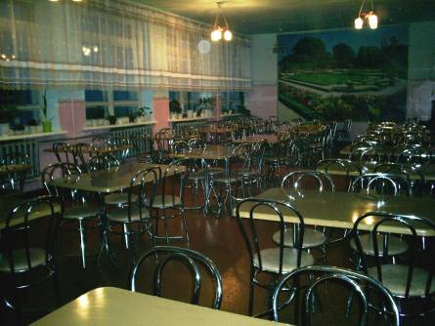
Средняя наполняемость классов на начало 2008 -2009 учебного года -21, 56 чел., на конец 2008-2009 учебного года – 21, 25 чел.

Фонд школьной библиотеки МОУ ВССОШ №2
на 31 августа 2009 года
Книжный фонд (2009 август) 23423 экземпляров, в т.ч. учебников 8580 изданий книг, брошюр 13407 издания журналов 1436 изданий
Подписка на 2009 год составляет 25 изданий, в т.ч. для детей 7 изданий.
Поступило в 2009 году 821 экземпляров:
Из них: книг, брошюр – 322;
учебников – 372;
журналов – 127
Количество читателей, посещаемость и книговыдача в школьной библиотеке за 2008-2009 учебный год.
Читателей всего: 423
Учащихся 1-2 кл.: 85, учащихся 3-4 кл.: 57, учащихся 5-6 кл.: 60,
учащихся 7-8 кл.: 96, учащихся 10-11кл.: 47.
Учащихся всего: 345
Учителей: 49
Прочих: 29
Посещаемость: 7122
Учащимися: 6369
Средняя посещаемость – 16,84 раз
Выдача литературы: 9016 издания
Учащимся: 6739 издания
Средняя читаемость – 21,3 издания
Обращаемость фонда
книг, брошюр и журналов – 0,61 раз

В школе имеется 26 компьютеров, из них 12 в компьютерном классе.
- Количество учащихся на 1 компьютер (в расчет принимались 79 учеников 8- х, 10, 11 классов, т.е. те классов, в которых преподается информатика) – 6, 6 .
- Среднее количество времени использования Интернета, в расчете на 1 ученика в год (8 -11 классы, 79 учеников) – 7,5 часа.
В этом учебном году приобретены: кабинет географии с интерактивной доской , 2 мультимедиа (для кабинетов русского языка и истории), теперь в школе 5 мультимедиа, ученические столы и стулья в 1 кабинет начальных классов и в кабинет информатики, пополнены таблицами кабинеты физики, математики, начальных классов и другие. У 6 педагогов рабочие места оснащены компьютерами. В библиотеке установлен комплект компьютерной техники (компьютер, принтер, блок бесперебойного питания и беспроводная сеть WiFi).
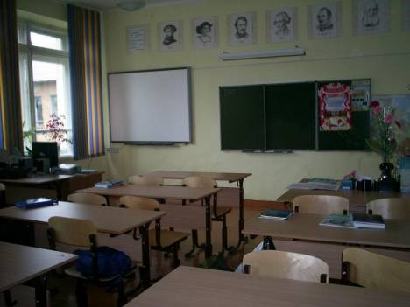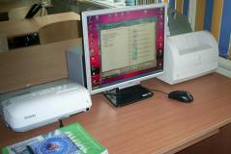
Спортивный зал оборудован необходимым инвентарем:
- лыжи, мячи (на каждого ученика на уроке);
- оборудование для занятий гимнастикой: конь, козел, гимнастические маты, скамьи, брусья;
- теннисные столы для учащихся.
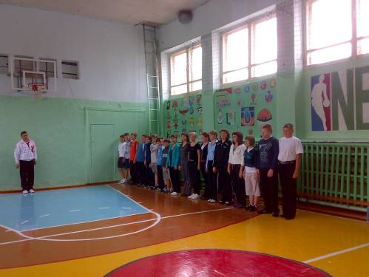
Кабинет обслуживающего труда оборудован электроплитами, холодильником, посудой для сервировки стола, кухонными гарнитурами, швейными машинами (электрическими, ножными, ручными).
В школе есть своя котельная, работающая на твердом топливе, которая обеспечивает необходимый тепловой режим в школе.
В июне 2009 года, работая над проектом «Наш школьный двор», разделили школьную территорию на 5 зон и провели их облагораживание. Учащиеся школы под руководством Харлова А.В. привели в порядок растущие кустарники, вырубив загущенные кусты и осветлив посадки. В субботнике по благоустройству приняли участие большинство педагогов школы. В июне была проделана очень большая работа: за овощами ухаживала трудовая бригада с руководителем Шмаковой Л.М.; за цветники отвечала бригада Подойниковой И.С. (были разбиты новые клумбы и сделаны дорожки); трудовая бригада мальчиков во главе с Харловым А.В. осуществляли ремонт на территории двора. Картофель посадили и окучили учащиеся 7- 8, 10 классов под руководством классных руководителей. Классные комнаты и коридоры побелила трудовая бригада учащихся 10 класса под руководством Шибаевой К.С.

Режим обучения, организация питания.
Прием обучающихся в учреждение осуществляется (согласно Устава школы) в следующем порядке:
- В 1 – е классы принимаются дети с 6, 5 до 8 лет по усмотрению родителей, или лиц. Их заменяющих, на основании заключения психолого - медико- педагогической комиссии о готовности ребенка к обучению. Все дети, проживающие на территории, относящейся к школе № 2, охвачены обучением.
- Прием обучающихся на вторую ступень обучения (5-е классы) осуществляется по заявлению родителей (законных представителей).
- Прием обучающихся на третью ступень обучения (10 – е классы) осуществляется по заявлению родителей (законных представителей) с учетом итогов экзаменационных испытаний за курс основной школы.
Перевод обучающихся из одного класса в другой осуществляется на основании результатов промежуточной и итоговой аттестации.
Учебный год в школе начинается с 1 сентября. Продолжительность учебного года в 1 – х классах 33 недели, во 2 – 11 классах 34 недели. Суммарная продолжительность каникул в течение года – 30 календарных дней, для первоклассников устанавливаются дополнительные недельные каникулы согласно годового учебного графика.
В 2008 -2009 учебном году начальная школа работала в режиме пятидневной учебной недели (1- е классы) и шестидневной (2 – 4 классы). Основная и старшая школа в одну смену, в режиме пятидневной учебной недели.
Начало занятий в 2008- 2009 учебном году: начальная школа – 8 час. 30 мин.; основная и средняя школа – 8 час. 20мин. Перемены по 10 минут, две по 20 минут (предназначенные для обедов), одна - 15 мин. продолжительность урока – 40 минут.
Для обучения учащихся с ограниченными возможностями здоровья обеспечивается индивидуальное обучение на дому (1 ученик во 3- б кл., 1 – в 5 6 - б кл, 1 – в 11 кл.).
В 5 – 11 классах проводились занятия лечебной физкультуры, для учащихся, с ограничениями по группе здоровья (18 человек в 2008 – 2009 учебном году).
Создавая благоприятные условия для обучения и воспитания, школа уделяет особое внимание организации горячего питания. Школьная столовая рассчитана на 100 мест. 98 % учащихся охвачено горячим питанием. Приготовление блюд соответствует технологии, соблюдаются все требования к качеству пищи, составлению меню, санитарному состоянию пищеблока. Двухнедельное меню утверждается главным санитарным врачом по г. Алапаевску и Алапаевскому району.

Обеспечение безопасности.
В 2008-2009 учебном году были проведены следующие мероприятия. Инструктаж по пожарной безопасности, антитеррористической безопасности и дорожной безопасности. Проведена линейка, посвящённая экстремистской деятельности. Оформлен уголок по безопасности. На данном уголке представлены материалы по дорожному движению, по пожарной безопасности и анти террористическая безопасность. Также на данном уголке есть карта безопасного подхода к школе размером 150см х 80см. Ученики 1-4 классов в дневнике рисуют схему безопасного подхода к школе. Дополнительно оформлен стенд по дорожному движению. Проведено практическое занятие по проверке системы оповещения во время пожара, эвакуации всех людей из здания при его задымлении.
На классных часах проведены инструктажи по темам: «Пожарная безопасность», «Дорожная безопасность», «Ледостав», «Правила поведения на общешкольных мероприятиях». Проведены классные собрания о противодействии экстремистской деятельности. Инструктаж воспитателей и обслуживающего персонала перед открытием летней оздоровительной площадки. Просмотр видео фильмов на темы: «Травматизм», «Пожарная безопасность», «Правила поведения на воде»

Кадровое обеспечение.
В 2008 - 2009 учебном году в школе работало 33 учителя. Из них 4 мужчин (12 %) от общего числа работающих педагогов) и 29 женщин. 5 человек (15%) – молодые специалисты, все с высшим образованием. Наблюдается старение педагогического коллектива.
Особо гордимся тем, что из 33 педагогов 13 (39,4 % от общего числа работающих педагогов) – выпускники нашей школы разных лет.

Образование педагогов, работающих в ОУ
в 2008 – 2009 учебном году.
Образование | Количество человек | % от общего числа педагогических работников
высшее | 26 | 84.9 %
среднее специальное | 7 | 15, 1 %

Квалификация педагогов, работающих в ОУ
в 2008 – 2009 учебном году.
Квалификация | Всего | % от общего числа педагогических работников
Имеют квалификационную категорию | 33 | 100
высшую | 4 | 12,1
первую | 23 | 69, 7
вторую | 6 | 18,2
В 2008-2009 учебном году педагоги школы работали над повышением своего профессионального роста через курсовую подготовку. Тематика курсов в основном была по использованию инновационных технологий, методу проектов, созданию потфолио, подготовке к ЕГЭ и нравственному воспитанию. На курсах были: Закожурникова Н.Ф., Черных Н.В., Подойникова И.С., Смирнова Г.М., Новоселова Ю.А. (2 – е курсов), Стасюк С.Е., Тройнова М.В., Шмакова Л.М.(2- е курсов), Мартынова О.А., Малькевич Т.Н., Шестакова А.А.(2 – е курсов), Кузьминых А.В. (2- е курсов), Федорахина С.М., Криницина Е.В.
60 % педагогов прошли курсовую подготовку.
Педагоги школы работают в школьных и муниципальных методических объединениях. В 2008- 2009 учебном году функционировало 6 школьных методических объединений учителей:
начальных классов (руководитель Федорахина С.М.),
филологов (руководитель Быкова Н.С.),
математики и информатики (руководитель Новоселова Ю.А.),
биологии, физики, географии (руководитель Колесник О.А.),
историков и учителей физической культуры (руководитель Топчий Н.В,),
технологии и ИЗО (руководитель Шмакова Л.М.).
Руководителями районных методических объединений в 2008-2009 учебном году было 5 педагогов (Закожурникова Н.Ф., Бутырина Л.А., Закожурников А.Ю., Стасюк С.Е., Сивчик И.Б.).
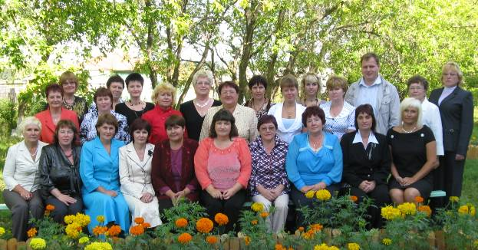
Традиционно в школе проводится методический фестиваль уроков и внеклассных мероприятий, в котором в этом году приняло участие 19 педагогов.

Участие педагогов в муниципальных педагогических чтениях
№ | ФИО педагога | Тема выступления, место
1 | Шестакова  Алла Анатольевна, учитель начальной школы | Проектно-исследовательская деятельность младших школьников на уроках и во внеклассной работе
2 | Закожурникова Нина Федоровна, директор школы | Роль педагогических кадров в системе образовательных достижений ОУ, 1 место
3 | Колодкина  Надежда  Борисовна, учитель английского языка | Из опыта работы углубленного изучения английского языка на базе Челябинской ассоциации  преподавателей высших учебных заведений
4 | Бутырина  Людмила Аркадьевна, учитель физики | От общеучебных умений  к ключевым компетентностям при изучении курса физики
5 | Бушуева  Светлана Николаевна, учитель литературы | Роль педагога в формировании ключевых понятий семейного образования
6 | Сивчик  Ирина Борисовна, учитель русского языка и литературы | Школьный пресс-центр

Педагоги школы участвуют и в районных спортивных соревнованиях (районный кросс и легкоатлетическая эстафета, Лыжня России, спартакиада работников образования).

7. Содержание образования (Образовательная программа)
Образовательный процесс и инновационная деятельность в школе осуществляется через разработку национально – регионального и школьного компонентов содержания образования на основе базисного учебного плана. С учащимися и родителями проводится анкетирование с целью выяснения потребностей в образовательных услугах в рамках школы.
В среднем и старшем звене сформированы группы лечебной физкультуры. В 10 – 11 классах для приезжих учащихся, не изучавших иностранный язык, ведется английский язык для начинающих.
На третьей ступени обучения предусмотрено углубленное изучение предметов через элективные курсы и факультативные занятия.

Национально – региональный и школьный компонент реализуется через изучение курсов
Начальная школа | Основная школа | Средняя школа
Истоки | История Урала | Технология
Информатика в играх и задачах | Речь и культура общения | Информатика
Наглядная геометрия | Культура безопасности жизнедеятельности
Этика | Истоки | Теория и практика сочинений разного жанра
Экология | Физическая культура
Рассказы по истории | ЛФК | Лечебная физкультура
 |  | Элективный курс по русскому языку «Лингвистический анализ текста»
 |  | Элективный курс по литературе «Возвращенные имена в литературе 20 века»
 |  | Элективный курс по математике «Интенсивная подготовка к ЕГЭ»
 |  | Элективный курс по химии «Решение расчетных задач»
 |  | Элективный курс по обществознанию «
 |  | Элективный курс по физике «Методы решения физических задач»

8. Учебные достижения обучающихся, данные ЕГЭ

Основные образовательные результаты выпускников
2008- 2009 учебного года
21 мая 2009г. Торжественная линейка «Последний звонок», 11 класс.
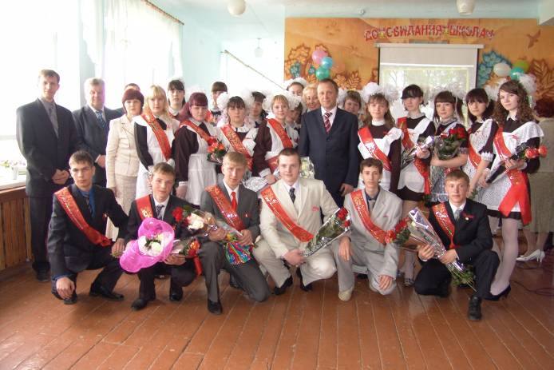

Выбор формы итоговой аттестации на устные экзамены
На итоговую аттестацию в форме ЕГЭ выпускники 11 – х классов (25 учеников), кроме двух обязательных экзаменов (русский язык и математика), выбрали все предметы. Для этого в школе были созданы все условия: проведение элективных курсов для подготовки к ЕГЭ, консультации педагогов и т.д. Обязательные экзамены сданы без пересдачи. Аттестаты получили все 25 учеников 11 класса.

Результативность сдачи ЕГЭ в 2008- 2009 учебном году (11 класс- 25 человек)
Предмет | Количество учащихся, сдающих ЕГЭ |  | Кол-во сдавших (чел.) | Минимальный балл, определ. Рособнадзором  (из 100 б) | Средний арифметический балл среди сдающих в школе по предмету | Во сколько раз средний балл по школе превышает минимальный балл
Предмет | Чел. | %
Русский язык | 25 | 100 | 25 | 37 | 59,08 | 1,6
Математика | 25 | 100 | 25 | 21 | 41,16 | 1,96
Информатика | 2 | 8 | 2 | 36 | 62 | 1,72
Биология | 8 | 32 | 7 | 35 | 46,87 | 1,34
География | 4 | 16 | 4 | 34 | 51,75 | 1,52
Химия | 2 | 8 | 2 | 33 | 51,5 | 1,56
Литература | 3 | 12 | 3 | 30 | 62,67 | 2,09
Обществознание | 15 | 60 | 15 | 39 | 55,53 | 1,42
Английский язык | 1 | 4 | 1 | 20 | 44 | 2,2
Французский язык | 2 | 8 | 2 | 20 | 44 | 2,2
Физика | 5 | 20 | 5 | 32 | 46 | 1,44
История | 10 | 40 | 10 | 30 | 49,2 | 1,64

Распределение выпускников 11 класса
Всего | ВУЗы |  | Техникум | Училище | Колледж | Работа
Всего | всего | Бюджет
25 | 14 | 10 | 8 | 1 | 1 | 1

9. Внеучебные достижения учащихся
Призеры районных олимпиад | 47 из 63 участников ВССОШ№2(67,6%) | 19 победителей (41,3% от числа призеров)
Областной уровень | 1 (участие, МХК) | Гусев А. (11 класс, учитель Н.В.Топчий)
Олимпиада по праву  (областной уровень) | 1(участие) | Гусев А.(11 класс, учитель Н.Ф.Закожурникова)
Защита исследовательских  проектов  (муниципальный уровень) | 9 из 35 участников по району | ТройновМ.(7кл.),  Сникина Е, Шардакова Т.(8кл.), Старикова В.,  Гусев А., Елькин Д., Кузьминых А., Колесник Я., Смирнова Е., Борисихина Н., Данилович А.(11кл.)
Защита исследовательских проектов (областной уровень) | 7(заочн. тур), 2 (очный) | Данилович А., Борисихина Н. (11кл.), Тройнов М.(7кл.)(руководители-Н.С.Жердева, О.А.Колесник)
Интернет-олимпиады УРФО:  1 этап | 50 учащихся начальной школы,  49-среднего звена | Руководитель-С.Н.Бушуева
2 этап | 27-нач. школа, 20-среднее звено
3 этап (5-я международная предметная олимпиада УРФО, г.Ирбит) | 7 уч-ся среднего звена | Евсеев Н., Корелина А., Комарова И.(франц.язык, учитель Г.В.погудина), Красильникова Е.(русск.язык, учитель И.Б.Сивчик), Кайнова А.(русск.яз., учитель С.Н.Бушуева), Чекасина О.(география, учитель И.С.Подойникова), Чечулина Н.(англ.яз., учитель Н.Б.Колодкина)
Конкурс эрудитов (раунд «Умный» | Лучший результат на муниципальном уровне | Мартынова А.(1-б), учитель О.А.Мартынова
Конкурс специалистов | Лучший результат на муниципальном уровне по информатике | Зуева Т.(3-б), учитель А.А.Шестакова
Конкурс творческих команд («Смышленыши») | Участие в числе 7-ми ОУ района | Руководители – А.А.Шестакова, Т.Н.Малькевич
Медалисты | 1-«золото»,  2-«серебро» | Данилович А.,  Елькин Д.,  Борисихина Н.(кл.руководитель Ю.А.Новоселова)
Отличники, ударники | 14, 109 (из 340 уч-ся школы)
Конкурс «Ученик года»  (муниципальный уровень) | 1 место-среднее звено | Красильникова Е.(6 кл., кл.руководитель И.Б.Сивчик)
Конкурс школьного самоуправления (муницип. уровень) | Участие (школьная Дума)
Участие в работе районной школьной Думы | Президент-ученица 11кл. ВССОШ №2  Смирнова Е.
Конкурс ораторов  (муниципальный уровень) | 5-ый год на базе ВССОШ№2, 18 участников из 10 школ района, ВССОШ№2-2 участника | Кокшаров К.(8кл.),  Волкова М.(10 кл.) (педагоги С.Н.Бушуева, Н.С.Быкова)
Областные конкурсы | 1место («Семейное родословие»),  3(конкурсы рисунков),  «Марш парков»-8 человек | Тройнов М.(7 кл.)  (педагог С.Н.Бушуева)  Пономаренко А. (6 кл.) (педагог Г.В.Русакова)
Муниципальные конкурсы:  -«Твори, выдумывай…»  -Солженицинские чтения  -«Город мастеров»  -«Уральские звездочки»  -«Край, в котором ты живешь…» | 3 человека (6,7 классы)  3 (10-11 классы)  18 участников: 3место(2),  2место(1)  4 исполнителя: 2 место(2), 3место(1)  2 место (1) | Педагоги: Н.С.Быкова, С.Н.Бушуева, И.Б.Сивчик, М.В.Тройнова  Педагог М.В.Тройнова
Конкурс технического и декоративно-прикладного искусства | Представлены работы учителей технологии | Педагоги А.В.Харлов, Л.М.Шмакова
Участие в РКР (районных контрольных работах) | 3-а класс, 20 человек, литературное чтение (по программе О.В.Кубасовой) | Качество знаний – 47,4%. Учитель Т.Н.Малькевич
Спортивные соревнования:  -муниципальный уровень | 1место (стритбол),  2(лыжи), 2,3(легкоатл.эстафета), 1(новог.гонка),  2 (закрытие лыжного сезона), 2 (многоборье),  1,3 (баскетбол) | 20 выездов на соревнования муниципального уровня (тренеры Ф.Н.Окулов, А.Ю.Закожурников)
Интеллектуальный марафон | Награждены 18 педагогов,  около 50 учащихся; родители оказали значительную помощь школе

Результативность учащихся в районной олимпиаде 2008-2009 учебный год
ФИО учителя | 1место | 2место | 3место | ФИО учеников
1.Жердева Н.С., Новоселова Ю.А. | 10 | 11,  11 |  | Макошева Е., ЕлькинД.,  Борисихина Н.
2.Криницина Е.В. |  | 7 | 7 | Тройнов М., Курбатов М.
3.Закожурникова Н.Ф. |  |  | 11 | Гусев А.
4.Черных Н.В. | 7 | 8 |  | Тройнов М., ДоронинаК.
5.Сивчик И.Б. | 11(р.),11(л.) | 11(р.) |  | Данилович А., Смирнова Е., СтариковаВ.(лит.)
6.Бушуева С.Н. |  | 7(р.), 7(л.) | 7(р.)  7(л.) | Кайнова А., Михалева Д.(р.);  Лихачева О., Корелин И.(л.)
7.Колодкина Н.Б. | 10, 7 | 8,11,7 |  | Макошева Е., Чечулина Н. Гурдина Н.,  Оськин К., Кузьми-ных А.
8.Погудина Г.В. | 10,11,7 | 11,8 |  | Борисихина Е.,  Земцов П. Хрульнова А., Сокова О.,Корели-на А.
9.Подойникова И.С. | 10 |  |  | Подкорытова и.
10.Стасюк С.Е. | 10(ИВТ  11(ИВТ)  10(ОБЖ | 11(ОБЖ) | 10 (ОБЖ) | Погудин Д.,Гусев А.,КичигинЛ.,  Межаков В.,  Старикова Т.
11.Топчий Н.В. | 11(общ.)  11(МХК) | 7(общ.),  11(МХК) |  | ГусевА.,Ведернико-ва М., Елькин Д.
12.Шмакова Л.М. | 7 |  | 7 | Кайнова А., Михалева Д.
13.Колесник О.А. |  |  | 7 | Тройнов М.
14.Окулов Ф.Н. | 7 | 7,10,10 | 7,10 | Аплачкин С., Зимина О.,  Середкин А., Коковина А.,  Миловцева К., Мелкозеров Д.
15.Бутырина Л.А. | 11,7 |  | 8 | Елькин Д., Тройнов М., Кокшаров К.
45,5% от числа работающих

Успешность учеников в районной олимпиаде
Класс | ФИО ученика | 1 место | 2 место | 3 место
7 «Б» | Тройнов Максим | история,  физика | математика | биология
11 | Гусев Алексей | обществ-е,  МХК, ИВТ |  | история
11 | Елькин Данил | физика | математика,  МХК
10 | Макошева Елизавета | математика,  англ. язык
7 «Б» | Кайнова Анжела | технология | Русский  язык
7 «А» | Михалева Дарья |  |  | русский  язык,  технология
11 | Борисихина  Надежда |  | математика
7 «А» | Курбатов Михаил |  |  | математика
7 «А» | Лихачева Ольга |  | литература
7 «Б» | Корелин Илья |  |  | литература
7 «Б» | Чечулина Надежда | Английский яз.
7 «Б» | Хрульнова  Анастасия | французский  язык
7 «А» | Ведерникова  Мария |  | обществозна-  ние
7 «А» | Середкин  Анатолий | физкультура
7 «А» | Коковина  Анастасия |  | физкультура
7 «А» | Миловцева  Ксения |  |  | физкультура
7 «А» | Оськин Кирилл |  | английский  язык
8 «Б» | Корелина Алена |  | французский  язык
8 «Б» | Кокшаров  Константин |  |  | физика
8 «Б» | Доронина  Ксения |  | история
8 «Б» | Гурдина Наталья |  | английский  язык
10 | Борисихина  Екатерина | французский  язык
10 | Подкорытова  Ирина | география
10 | Погудин Дмитрий | ИВТ
10 | Аплачкин Степан |  | физкультура
10 | Кичигин Леонид | ОБЖ
10 | Межаков  Владимир |  | ОБЖ
10 | Зимина Ольга |  | физкультура
11 | Данилович  Анастасия | русский  язык
11 | Смирнова Елена |  | русский язык
11 | Старикова Валентина | литература
11 | Кузьминых  Анастасия |  | английский  язык
11 | Борисихина  Надежда |  | математика
11 | Сокова Ольга |  | французский  язык
11 | Земцов Павел | французский язык
11 | Старикова  Татьяна |  | ОБЖ

Темы исследовательских проектов для муниципальной научно-практической конференции
№ | Тема проекта | Автор | Руководитель | Направление
1 | Неотъемлемая часть жилища. | Сникина Екатерина,  ученица 8кл | Н.С.Быкова, учитель литературы | Социокуль-турное  (Искусство и культура)
2 | Школьная газета.* | Гусев Алексей,  Елькин Данил,  Кузьминых Анастасия,  учащиеся 11класса | И.Б.Сивчик, учитель литературы | Социокуль-  турное  (Язык. Речь.  Текст)
3 | Рождение мастера.* | Старикова  Валентина,  ученица  11 класса | И.Б.Сивчик,  учитель литературы | Социокультурное  (Язык. Речь. Текст)
4 | Что такое радиация и почему она может принести вред живым организмам?* | Колесник  Ярослав,  ученик 11 класса | Л.А.Бутырина,  учитель физики  О.А.Колесник,  учитель биологии | Научно-техническое  (Человек и окружающая среда)
5 | Биологические добавки: за и против.** | Максим  Тройнов,  ученик 7 класса | О.А.Колесник,  учитель  биологии | Научно-техническое  (Человек и окружающая среда)
6 | «Как работают часы, которые всегда с тобой»* | Смирнова  Елена, ученица 11 класса | О.А.Колесник,  учитель биологии | Научно-техническое  (Человек и  окружающая среда)
7 | Кредит как финансовый инструмент роста благо-  состояния человека** | Борисихина  Надежда,  Данилович  Анастасия,  учащиеся  11 класса | Н.С.Жердева,  Ю.А.Новоселова,  учителя матема-  тики | Социально-  экономическое
8 | Роль симметрии в окружающем нас мире | Шардакова  Татьяна,  ученица  8 класса | Г.М.Смирнова,  учитель математики | Научно-техническое (Математика и информатика)
9 | Холодные закуски | Баранова Анастасия, ученица 11 класса | Л.М.Шмакова, учитель технологии | Социально-экономическое
10 | Семейная родословная | Черных Николай, ученик 3 класса | А.А.Шестакова, учитель начальных классов | Социокультурное
* проекты рекомендованы на заочный тур областной научно-практической конференции
** эти исследовательские проекты вышли на очный тур областной научно-практической конференции

Достижения в сфере спорта, искусства, технического творчества.
В 2008 -2009 учебном году учащиеся школы приняли участие во всех районных спортивных соревнованиях, где неоднократно занимали призовые места (см. таб.). Так же принимали участие в областных соревнованиях по баскетболу.
В июне 2009 года в школе работал спортивно-трудовой лагерь, в котором занималось учащиеся 6 - 8 классов.
Большим событием в жизни поселка стало открытие стадиона «Орион», где наши учащиеся старших классов приняли участие в субботнике по благоустройству территории.
Цель воспитательной работы школы – создание условий для формирования личности: творческой, самостоятельной, гуманной, способной уважать себя и других.
Все проведенные мероприятия тесно связаны с направлениями школы: «Год семьи», «Проект как форма творческой деятельности учителя и ученика».
Результаты участия в муниципальных и областных конкурсах отражены в таблице «Внеучебные достижения учащихся».
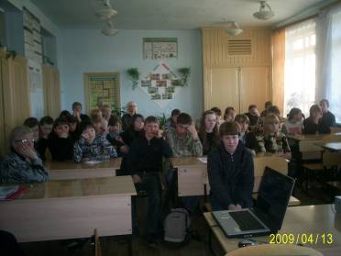
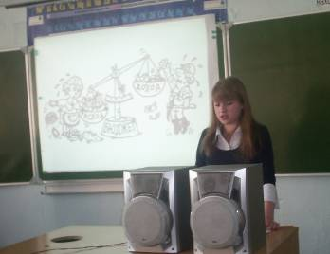
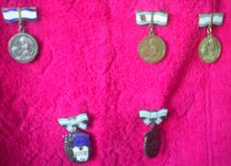
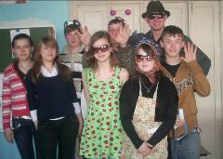
Традиционно в школе проводятся в течение всего учебного года мероприятия в рамках коллективного творческого дела (КТД), в которых принимают участие все классы.

Распределение тем для проектной деятельности в рамках коллективного творческого дела на 2008-2009уч.год

1 | Государственная семейная политика | 8-б класс, 11класс | Н.С.Быкова, Ю.А.Новоселова
2 | Семейный бюджет | 4 класс, 10 класс | А.В.Кузьминых, Л.А.Бутырина
3 | Семья и общество | 3-а класс, 7-а класс | Т.Н.Малькевич, Н.Б.Колодкина
4 | Отец-отчество-Отечество | 2-а класс, 8-а класс | С.М.Федорахина, Г.М.Смирнова
5 | Семейные традиции | 3-б класс, 7-б класс | А.А.Шестакова, Е.В.Криницина
6 | Семейный спорт и отдых | 1-а класс, 5 класс | И.А.Буторина, Н.В.Топчий
7 | Семья и культура | 2-б класс, 6-б класс | Т.К.Савосюк, И.С.Подойникова
8 | Семья и здоровье | 1-б класс, 6-а класс | О.А.Мартынова, И.Б.Сивчик

В традиционном школьном конкурсе «Ученик года» стали победителями:
Комарова И. (6-а кл.), Шмотьев А. (7-а кл.), Кузьминых А. (11 кл).

Дополнительное образование учащихся (школьные кружки):
- Спортивные секции
- Музыкально – театральный
- «Хозяюшка»
- «Кистью и пером»
- Компьютерный

10. Состояние здоровья обучающихся,
деятельность по охране и укреплению здоровья
Ведется вся необходимая документация по мониторингу здоровья. Медицинский работник занимается вакцинопрофилактикой, ведет контроль за питанием учащихся, профилактическую работу (беседы, лекции) Учитывая удаленность поликлиники от школы, ведет прием учащихся. Оказывает медицинскую помощь. Организует профилактические осмотры учащихся, ведет учет диспансерных больных, осуществляет контроль группы здоровья учащихся, контроль за витаминизацией третьих блюд в школьной столовой.
В школе разработана программа «Здоровье», которая включает 4 направления:
- Профилактическое (прививки, физминутки на уроках, беседы и т.д.).
- Здоровый образ жизни (волонтерское движение «Равный поможет равному», организация досуга).
- Спортивно – туристическая работа (организация походов выходного дня, конкурсы «Лучший спортсмен школы», «лучший спортивный класс», организация спортивных мероприятий).
- Питание учащихся (охват учащихся горячим питанием, витаминизация).
В 5 – 11 классах проводились занятия лечебной физкультуры, для учащихся, с ограничениями по группе здоровья (18 человек в 2008 – 2009 учебном году).
Основные виды заболеваний школьников в 2008 -2009 учебном году:
органов дыхания- 169,
вегето- сосудистая дистония – 26,
органов пищеварения – 18,
мочеполовой системы – 4.
Детей, не болевших в течении 2008- 2009 учебного года – 119 человек, переболевших более 4 раз – 6 человек.

11. Социальное партнерство, сетевое взаимодействие
- Краеведческий музей п. В. Синячиха
- Детская школа искусств
- Центр диагностики и консультирования
- Центр дополнительного образования
- Детская спортивная школа
- Родительская общественность
- ДОУ № 19
- Центральная районная библиотека
- Ассоциация высших учебных заведений г. Челябинска.

12. Социальная активность учреждения
Социальная активность педагогов нашей школы просматривается через публикации в СМИ.
Учитель литературы И.Б.Сивчик руководит выпуском школьной газеты «Наша строка».
Учитель физкультуры А.Ю.Закожурников печатает заметки о спортивной жизни школы и района в местной газете «Невестник», а также в «Алапаевской искре», заместитель директора по воспитательной работе М.В. Тройнова – о о наиболее важных школьных меропритиях.
Учитель русского языка С.Н.Бушуева ведет рубрику в районной газете «Семейные ценности».
Директор Н.Ф.Закожурникова сотрудничает с «Алапаевской искрой» «Учительской газетой».

